Prompt per generazione applicazione windows.
Crea un prompt da dare in pasto all'agente copilot dentro visual studio 2026 in modo che crei, all'interno di un progetto windows form, una applicazione che abbia le seguenti caratteristiche.
Un form iniziale di login a cui si accede solo inserendo la password revihcra ed il nome utente Admin.
Una volta loggati si presenta un form con un menu per accedere a:
1 - un form per filtrare, mediante una griglia i dati che si trovano su una tabella sql server (questa la connection string: ConnStr=Data Source=DESKTOP-CB9ESFC\SQLEXPRESS;Initial Catalog=CompInterconnessioneDB;User Id=sa;PWD=revihcra;)
la tabella è questa:

CREATE TABLE [dbo].[TblLog](
[IdLog] [bigint] IDENTITY(1,1) NOT NULL,
[DataOra] [datetime] NULL,
[Livello] [nvarchar](10) NULL,
[Messaggio] [nvarchar](max) NULL,
[StackTrace] [nvarchar](max) NULL,
[Macchina] [nvarchar](50) NULL,
[CodArt] [nvarchar](50) NULL,
[FileName] [nvarchar](50) NULL,
CONSTRAINT [PK_TblLog] PRIMARY KEY CLUSTERED
(
[IdLog] ASC
)WITH (PAD_INDEX = OFF, STATISTICS_NORECOMPUTE = OFF, IGNORE_DUP_KEY = OFF, ALLOW_ROW_LOCKS = ON, ALLOW_PAGE_LOCKS = ON, OPTIMIZE_FOR_SEQUENTIAL_KEY = OFF) ON [PRIMARY]
) ON [PRIMARY] TEXTIMAGE_ON [PRIMARY]
GO

ALTER TABLE [dbo].[TblLog] ADD CONSTRAINT [DF_TblLog_DataOra] DEFAULT (getdate()) FOR [DataOra]
GO

il form dovrà prevedere dei filtri posizionati in alto per filtrare la tabella per dataora da - a (usare due controlli datepicker), per livello (usare una combo con dentro le vocie DEBUG,INFO,WARNING,ERROR), per macchina (prevedere una combo con le voci (ICA1,MECCANOGRAFICA1,MECCANOGRAFICA4), per CodArt (prevedere una textbox)
il filtro avra due bottoni: Filtra (la pressione del bottone lancia una query dinamica, costruita in base ai filtri, sulla tabella TblLog e ne visualizza il risultato in una griglia (gridview) disposta sotto i filtri.
le righe dove livello=ERROR dovranno essere rosse, WARNING arancione, INFO verde, debug grigio.
2 - un altro form per l'inserimento modifica eliminazione dei dati in questa tabella:
CREATE TABLE [dbo].[TblLetteraIdentAnnoPag](
[Anno] [int] NOT NULL,
[LetteraIdentAnno] [char](2) NOT NULL,
CONSTRAINT [PK_TblLetteraIdentAnnoPag] PRIMARY KEY CLUSTERED
(
[Anno] ASC
)WITH (PAD_INDEX = OFF, STATISTICS_NORECOMPUTE = OFF, IGNORE_DUP_KEY = OFF, ALLOW_ROW_LOCKS = ON, ALLOW_PAGE_LOCKS = ON, OPTIMIZE_FOR_SEQUENTIAL_KEY = OFF) ON [PRIMARY]
) ON [PRIMARY]
GO
Il tutto dovrà avere una UI con una buona user experience.
A titolo esemplificativo dei contenuti delle tabelle ti allego due immagini:
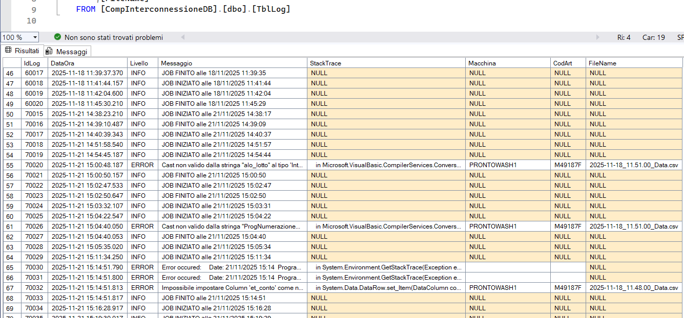
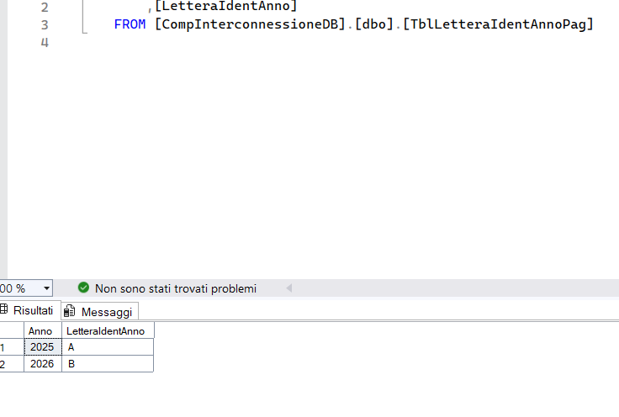

Crea una Windows Forms Application in C# con le seguenti caratteristiche:

1. **Form di Login**
- Nome utente richiesto: `Admin`
- Password richiesta: `revihcra`
- Se le credenziali sono corrette, apri il form principale. Altrimenti mostra un messaggio di errore.

2. **Form Principale**
- Contiene un menu con due voci:
- "Visualizza Log"
- "Gestione Lettere Identificative"

3. **Form "Visualizza Log"**
- Connessione SQL Server:
```
ConnStr = "Data Source=DESKTOP-CB9ESFC\\SQLEXPRESS;Initial Catalog=CompInterconnessioneDB;User Id=sa;PWD=revihcra;"
```
- Tabella da interrogare: `TblLog`
- UI:
- In alto: pannello con filtri
- `DateTimePicker` per DataOra "Da" e "A"
- `ComboBox` per Livello: DEBUG, INFO, WARNING, ERROR
- `ComboBox` per Macchina: ICA1, MECCANOGRAFICA1, MECCANOGRAFICA4
- `TextBox` per CodArt
- Due bottoni:
- **Filtra**: costruisce dinamicamente la query SQL in base ai filtri e aggiorna la griglia
- **Resetta**: pulisce tutti i campi di filtro e svuota la `DataGridView`
- Sotto: `DataGridView` per visualizzare i risultati
- Colora le righe in base al campo Livello:
- ERROR → Rosso
- WARNING → Arancione
- INFO → Verde
- DEBUG → Grigio

4. **Form "Gestione Lettere Identificative"**
- Tabella: `TblLetteraIdentAnnoPag`
- UI:
- `DataGridView` per visualizzare i dati
- Controlli per:
- Inserimento nuovo record (`TextBox` per Anno e LetteraIdentAnno)
- Modifica record selezionato
- Eliminazione record selezionato
- Bottoni: "Aggiungi", "Modifica", "Elimina"
- Validazione: Anno deve essere intero, LetteraIdentAnno massimo 2 caratteri

5. **User Experience**
- UI moderna e intuitiva
- Layout responsive
- Messaggi di conferma e errore chiari
- Gestione delle eccezioni con messaggi utente-friendly

6. **Note tecniche**
- Usa `SqlConnection`, `SqlCommand`, `SqlDataAdapter` per l'accesso ai dati
- Organizza il codice in classi separate per logica di accesso ai dati (DAO) e UI
- Usa `using` per la gestione delle connessioni
- Evita SQL injection usando parametri

Obiettivo: creare un'applicazione robusta, facilmente estendibile e con una buona esperienza utente.

Crea una Windows Forms Application in C# con le seguenti caratteristiche:

1. **Form di Login**
- Nome utente richiesto: `Admin`
- Password richiesta: `revihcra`
- Se le credenziali sono corrette, apri il form principale. Altrimenti mostra un messaggio di errore.

2. **Form Principale**
- Contiene un menu con due voci:
- "Visualizza Log"
- "Gestione Lettere Identificative"

3. **Form "Visualizza Log"**
- Connessione SQL Server:
```
ConnStr = "Data Source=DESKTOP-CB9ESFC\\SQLEXPRESS;Initial Catalog=CompInterconnessioneDB;User Id=sa;PWD=revihcra;"
```
- Tabella da interrogare: `TblLog`
- Struttura tabella:
CREATE TABLE [dbo].[TblLog](
[IdLog] [bigint] IDENTITY(1,1) NOT NULL,
[DataOra] [datetime] NULL,
[Livello] [nvarchar](10) NULL,
[Messaggio] [nvarchar](max) NULL,
[StackTrace] [nvarchar](max) NULL,
[Macchina] [nvarchar](50) NULL,
[CodArt] [nvarchar](50) NULL,
[FileName] [nvarchar](50) NULL,
CONSTRAINT [PK_TblLog] PRIMARY KEY CLUSTERED
(
[IdLog] ASC
)WITH (PAD_INDEX = OFF, STATISTICS_NORECOMPUTE = OFF, IGNORE_DUP_KEY = OFF, ALLOW_ROW_LOCKS = ON, ALLOW_PAGE_LOCKS = ON, OPTIMIZE_FOR_SEQUENTIAL_KEY = OFF) ON [PRIMARY]
) ON [PRIMARY] TEXTIMAGE_ON [PRIMARY]
GO

ALTER TABLE [dbo].[TblLog] ADD CONSTRAINT [DF_TblLog_DataOra] DEFAULT (getdate()) FOR [DataOra]
GO

- UI:
- In alto: pannello con filtri
- `DateTimePicker` per DataOra "Da" e "A"
- `ComboBox` per Livello: DEBUG, INFO, WARNING, ERROR
- `ComboBox` per Macchina: ICA1, MECCANOGRAFICA1, MECCANOGRAFICA4
- `TextBox` per CodArt
- Due bottoni:
- **Filtra**: costruisce dinamicamente la query SQL in base ai filtri e aggiorna la griglia
- **Resetta**: pulisce tutti i campi di filtro e svuota la `DataGridView`
- Sotto: `DataGridView` per visualizzare i risultati
- Colora le righe in base al campo Livello:
- ERROR → Rosso
- WARNING → Arancione
- INFO → Verde
- DEBUG → Grigio

4. **Form "Gestione Lettere Identificative"**
- Tabella: `TblLetteraIdentAnnoPag`
- Struttura tabella:
CREATE TABLE [dbo].[TblLetteraIdentAnnoPag](
[Anno] [int] NOT NULL,
[LetteraIdentAnno] [char](2) NOT NULL,
CONSTRAINT [PK_TblLetteraIdentAnnoPag] PRIMARY KEY CLUSTERED
(
[Anno] ASC
)WITH (PAD_INDEX = OFF, STATISTICS_NORECOMPUTE = OFF, IGNORE_DUP_KEY = OFF, ALLOW_ROW_LOCKS = ON, ALLOW_PAGE_LOCKS = ON, OPTIMIZE_FOR_SEQUENTIAL_KEY = OFF) ON [PRIMARY]
) ON [PRIMARY]

- UI:
- `DataGridView` per visualizzare i dati
- Controlli per:
- Inserimento nuovo record (`TextBox` per Anno e LetteraIdentAnno)
- Modifica record selezionato
- Eliminazione record selezionato
- Bottoni: "Aggiungi", "Modifica", "Elimina"
- Validazione: Anno deve essere intero, LetteraIdentAnno massimo 2 caratteri

5. **User Experience**
- UI moderna e intuitiva
- Layout responsive
- Messaggi di conferma e errore chiari
- Gestione delle eccezioni con messaggi utente-friendly

6. **Note tecniche**
- Usa `SqlConnection`, `SqlCommand`, `SqlDataAdapter` per l'accesso ai dati
- Organizza il codice in classi separate per logica di accesso ai dati (DAO) e UI
- Usa `using` per la gestione delle connessioni
- Evita SQL injection usando parametri

Obiettivo: creare un'applicazione robusta, facilmente estendibile e con una buona esperienza utente.

